
O CAMIÑO DOS FAROS Etapas 1-5
Monte Castelo (312 m)

3ª Etapa: Ponteceso-Laxe (25,2 Km +-)(18,7 Km +-).
La tercera etapa del Camiño dos Faros nos lleva por toda la costa y el interior de las tierras de Cabana para acabar en Laxe.
El primer kilómetro de la etapa discurre por el arcén de la carretera general, que atravesaremos por un cruce a la derecha para meternos dentro de la Ensenada da Insua, y recorrer sus pinares hasta O Curro y la Playa da Urixeira. Desde allí parte la Senda do Anllóns, un paseo de 3 km hasta O Lodeiro donde podemos seguir contemplando la gran cantidad de aves que tienen su habitat en este Estuario do Río Anllóns. La ruta nos lleva también por alguna de las antiguas carpinterías de ribera que aún perviven en la actualidad. Durante el siglo XX eran muchos los barcos pesqueros y de cabotaje que salían de los astilleros de A Telleira.
Aldea de As Grelas comienzo de opcion mas corta.
Al final del paseo, al llegar a As Grelas, nos vamos hacia el interior en una subida exigente por la Ruta do Rego dos Muíños hasta el Castro A Cibda y el Dolmen de Dombate, dos joyas arqueológicas de A Costa da Morte.
Desde Dombate tomamos de nuevo dirección a la costa, desviándonos en Fontefría para subir al Monte Castelo, la cima de este Camiño dos Faros con 312 metros. Allí contemplamos las mejores vistas panorámicas de la Ría de Corme y Laxe.
Desde esta cima bajamos por Canduas en dirección a la Playa de Area das Vacas, a la que no llegamos para tomar antes un cruce que nos lleva por la Costa da Mundiña a la playa de Rebordelo, donde recomendamos hacer una parada.
La última parte de la etapa nos lleva a la Punta do Cabalo, desde donde tenemos unas vistas panorámicas de toda la Ría de Corme y Laxe. A partir de ahí, iremos por la costa pasando el hermoso coído de Frexufre antes de alcanzar Laxe, al que llegaremos por su extensa playa hasta la plaza del pueblo, final de esta tercera etapa del Camiño dos Faros.
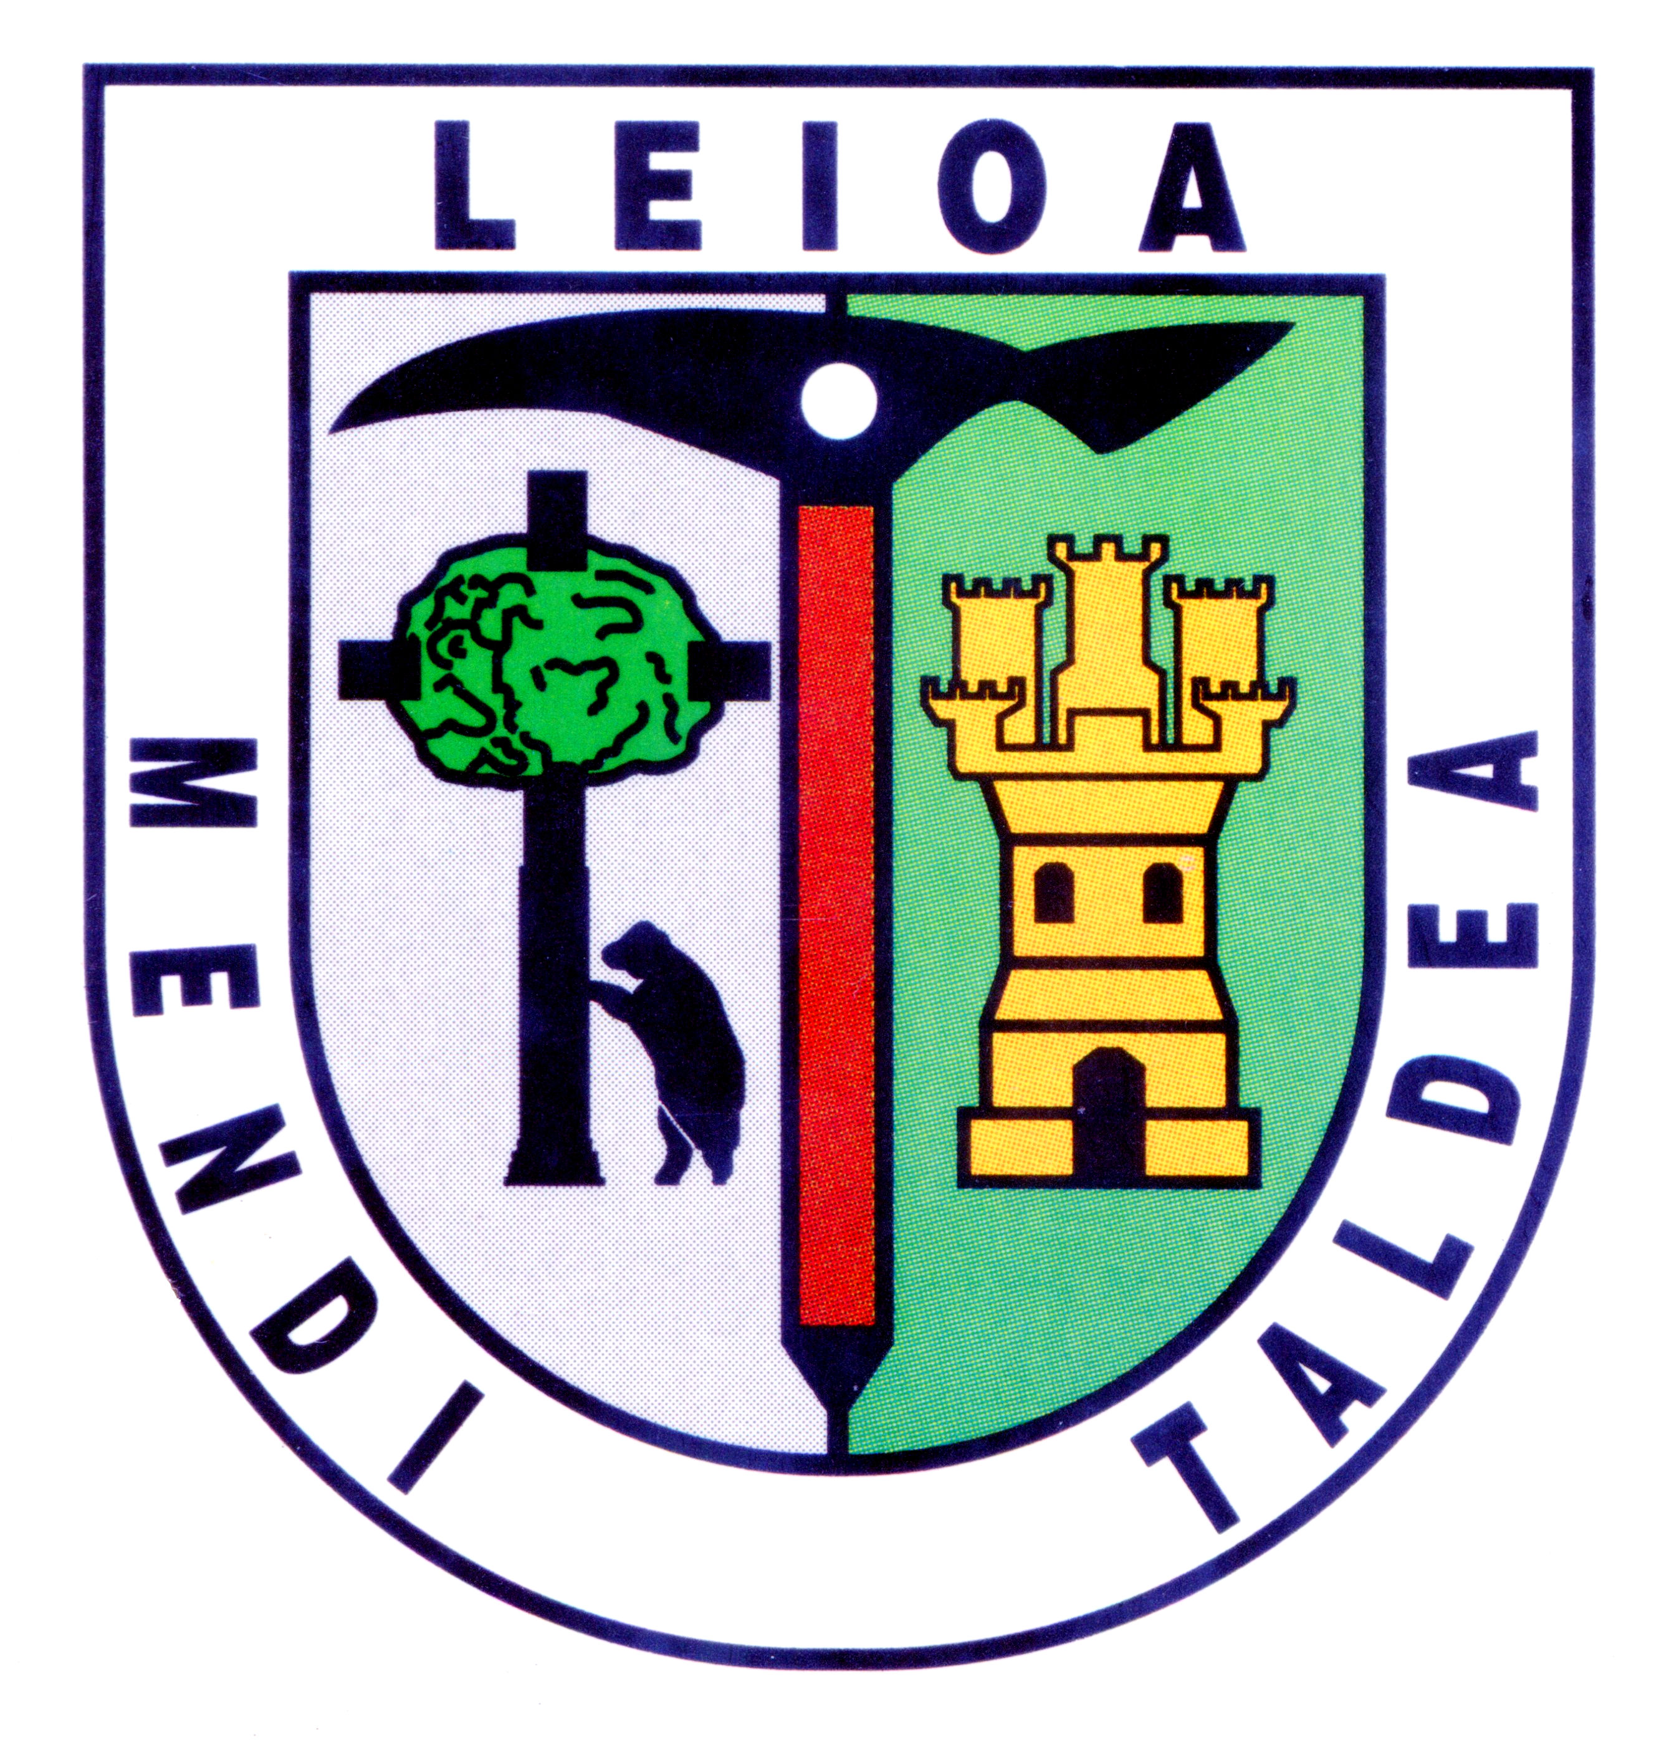
LEIOA MENDI TALDEA
DESDE 1992

